

План мероприятий
в рамках реализации проекта Адресной методической помощи (500+) в 2021 году

Термины и сокращения
МОУО – муниципальные органы управления образованием
Методика – Методика оказания адресной методической помощи общеобразовательным организациям, имеющим низкие образовательные результаты обучающихся (https://fioco.ru/antirisk)
РОИВ – региональный орган исполнительной власти, осуществляющий управление в сфере образования
ФИС ОКО – Федеральная информационная система оценки качества образования
ШНОР – школы с низкими образовательными результатами; общая аббревиатура для образовательных организаций, имеющих риски низких результатов, безотносительно характеристики таких рисков
«500+» – Проект адресной методической помощи общеобразовательным организациям, имеющим низкие образовательные результаты обучающихся

Пользователи информационной системы
Школа-участница проекта: размещает документы, подтверждающие работу в выбранных направлениях, получает поддержку со стороны других групп пользователей
Куратор – назначенный МОУО или РОИВ опытный специалист, представитель системы образования: совместно со школой анализирует сложившуюся ситуацию, осуществляет согласование размещаемых школой документов: ставит отметку о выполнении или отправляет их на доработку, комментирует свои действия
Муниципальный координатор – специалист МОУО: осуществляющий наблюдение за ходом проекта, может оказывать консультационную, методическую, ресурсную поддержку при необходимости
Региональный координатор – специалист РОИВ: осуществляющий наблюдение за ходом проекта, может оказывать консультационную, методическую, ресурсную поддержку при необходимости
Федеральный координатор – ФГБУ ФИОКО: обеспечивает функционирование информационной системы проекта, общую организацию и методическое сопровождение

Введение
Основными задачами Информационной системы мониторинга электронных дорожных карт (ИС МЭДК) являются: обеспечение мониторинга хода реализации проекта Адресной методической помощи (500+), информационная поддержка школ, участвующих в проекте, а также обеспечение эффективного взаимодействия между школами, кураторами и всеми уровнями управления образованием (муниципальным, региональным, федеральным) в решении проблемы школ, связанных с рисками низких результатов.
Посредством ИС МЭДК школы, участвующие в проекте, смогут получать поддержку при формировании и реализации дорожных карт и консультации кураторов. Информационная система позволит обеспечить административную и ресурсную поддержку проекта, мониторинг результативности принимаемых мер и своевременное оказание помощи со стороны муниципальных и региональных координаторов проекта (МОУО, РОИВ).
ИС МЭДК поддерживается федеральным координатором проекта (ФИОКО) и обеспечивает поддержку работы кураторов, консультирование и мониторинг в ходе всего периода выполнения проекта.

Основная функция ИС МЭДК – поддержка со стороны всех управленческих уровней принятия школой САМОСТОЯТЕЛЬНЫХ управленческих решений по выходу из кризиса.

1 Общая схема работы в рамках проекта
Главная задача информационной системы – обеспечить концентрацию фокуса внимания всех участников проекта на конкретной деятельности образовательной организации, которой оказывается поддержка. Информационная система поддерживает деятельность куратора, позволяет проводить консультации и поддерживать решения школы, а также проводить экспертизу тех документов, генерируемых школой, которые отражают суть происходящих изменений.

1.1 Задачи куратора
Посещение школы. Личный контакт с директором школы играет важную роль в эффективности реализации проекта. Посещение позволит выявить скрытые причины и возможные предпосылки рисков. В рамках посещения рекомендуется пообщаться с представителями администрации и учителями (председателями методических объединений (при наличии)), чтобы взглянуть на ситуацию глазами «директора школы». В рамках проекта необходимо предусмотреть как минимум 2-3 посещения школы.
Полезным может быть изучение актуальных на момент начала проекта документов, регламентирующих деятельность школы: текущей программы развития, положений, описывающих деятельность различных школьных систем, таких как ВСОКО, система профессионального развития педагогических кадров, система развития талантов и способностей. Постараться установить: соответствует ли описанное действительности, достаточно ли проработаны документы, являются ли положения, указанные в них, осознанными педагогическим коллективом. Часто проблема может заключаться именно в расхождении практики деятельности школы и ее формальном обеспечении – на бумаге написано одно, в действительности происходит другое. Посещение школы призвано установить, как помочь школе поставить такие задачи развития, движение к которым будут для нее посильными в настоящих условиях с заданным исходным контекстом и рисками.
Консультации и помощь. Предполагается, что в активной фазе реализации проекта куратор будет на связи со школой, к которой он прикреплен. Удобный способ общения между куратором и школой – чат в ИС МЭДК: вопросы носят практический характер – они привязаны к конкретным обсуждаемым документам; ведется запись переписки и изменений в документах – легко установить историю вопроса; наблюдатели могут подключаться к обсуждениям.
Экспертиза. Изменения, происходящие в школе, будут иметь документальное выражение. Так как куратор знает ситуацию в школе изнутри, именно ему будет проще всего установить, являются ли события и мероприятия, происходящие в рамках проекта в школе отражением реальных, а не формальных изменений. К документам, которые размещает школа в рамках мониторинга не предъявляется единых критериев, так как ситуации в школах слишком многообразны, и внедрение единых критериев на этом этапе может значительно сократить возможности и траектории развития, которые выберет школа. Именно куратор, в рамках работы с документами и посещений школы (желательно, не менее 2–3 до конца 2021 года), основываясь на личном и профессиональном опыте сможет определить, носят ли изменения достаточный характер. Если речь идет об экспертизе программных документов, то желательно убедиться в наличии этих программных документов следующих элементов:
- Цели работы по выбранному направлению. Цели должны быть реалистичны, измеримы и достижимы.
- Показатели, отражающие продвижение к цели. Показатели должны быть нефальсифицируемы. По крайней мере, школа должна представить механизм сбора данных для расчета показателей, в рамках которого обеспечивается их объективность.
- Конкретные меры, направленные на достижение поставленных целей.
- Этапность. Должны быть указаны сроки, в течение которых будет происходить оценка показателей и их анализ с целью оценки эффективности принимаемых мер.
Статус куратора. Полезным будет восприятие статуса куратора, как консультанта. Статус консультанта предполагает, что куратор не является сотрудником школы, и не является назначенным в нее управленцем! Куратор – обладающий экспертным опытом специалист, задача которого – помочь школе найти свой путь к изменению сложившейся образовательной среды и достижению более высоких результатов. Экспертиза рабочих документов школы в данном случае является формой консультирования, поскольку в случае направления экспертируемых материалов на доработку куратор указывает конкретные замечания и предлагает пути устранения проблем. 1.2 Задачи школы
Известно, что кризис – это идеальные условия для начала стремительного развития. Многие резильентные школы, делясь опытом, признают, что толчком к изменениям стала кризисная ситуация: попадание в список ШНОР, перечень необъективных ОО федерального или регионального уровня. Активность и решительность действий школы – залог успеха.
В условиях, когда школе оказывается всесторонняя поддержка, результат напрямую зависит от позиции директора и мер, реализуемых педагогическим коллективом.
Объективная самооценка. Главная задача школы, попавшей в проект, выстроить такую систему самооценки, которая позволит школе «видеть» свои дефициты и разрабатывать меры их компенсации. ИС МЭДК содержит результаты стартовой диагностики – рисковый профиль школы. Школе, при поддержке куратора, предстоит выбрать актуальные риски, которые формируют направления для тех задач развития, которые призваны вывести школу из зоны риска.
Целеполагание. Чем объективнее школа оценит свое состояние, тем более последовательными будут меры, которые она выберет. Последовательность – главное условие эффективной антикризисной работы. Пусть первые шаги покажутся маленькими, однако именно они, в конечном счете, и приведут к запуску трансформационных изменений.
Программа развития. В этом документе школа описывает те изменения, которые ей предстоит совершить в виде конкретных задач. Школе также необходимо указать критерии решения этих задач, используя которые сама школа убедится в том, что она их решила. Рекомендуется обсуждать критерии максимально широко на собраниях педагогического коллектива. Куратор призван помочь школе в выборе таких критериев. Программа развития размещается в ИС МЭДК и согласуется куратором. Это согласование и есть механизм помощи: если куратор не согласен с положениями программы, он указывает в чате, что именно, в его понимании, нужно изменить, чтобы добиться желаемых результатов.
Мониторинг. Когда планы сформированы и начались мероприятия, важно убедиться, что они приближают школу к желаемым целям. Для этого в информационной системе предусмотрена возможность мониторинга – оценки эффективности принимаемых мер в течение их реализации. Мониторинг строится на том, что деятельность по выбранному направлению оставляет «следы», например, в виде результатов диагностик, примеров предоставляемой обратной связи, элементов разработанного учебного плана, видеозаписей уроков и многого другого. Школа размещает подобные свидетельства, чтобы показать, как движется по своей программе мер и каких добивается результатов. Такие свидетельства не должны специально готовиться как отдельный отчет, но если в школе действует программа изменений, то эти изменения в любом случае фиксируются в том или ином виде. Это очень важно, так как позволит определить правильность выбранного направления движения и, в случае необходимости, скорректировать его. Для корректировки снова может быть использован принцип согласования (или отправления на доработку) и функция чата Дорожной карты.

1.3 Задачи наблюдателей (координаторов)
Главная задача наблюдателей (всех уровней) – исключить ситуации, при которых школа остается один на один с выявленными проблемами. Нерешительность школьной команды часто связана с неуверенностью в правильности действий, задача наблюдателей – оказать достаточную поддержку, чтобы школа сама сделала первый шаг в направлении разворачивания антикризисной управленческой модели.
Наблюдение. Важная задача наблюдателей – создать атмосферу, способствующую принятию решений. Такая атмосфера характеризуется положительным залогом общения, подчеркнутым желанием помочь и максимально возможным исключением административного давления.

2 Общее описание информационной системы
Структура системы представляет собой набор нескольких разделов, называемых Направлениями, внутри каждого из которых предусмотрено несколько подразделов, называемых Мерами. Это соответствует общей схеме организации работы школы – необходимо принять определенных набор мер в рамках ряда направлений.
В рамках данного документа термины Направление и Мера используются преимущественно как обозначения разделов и подразделов информационной системы.
Два Направления встроены в систему, школа увидит их при входе – это Стартовая диагностика и Программа развития. Остальные Направления школа добавляет в систему самостоятельно по результатам диагностики и самообследования. Названия направлений, из числа которых школа формирует свою дорожную карту, соответствуют тем рисковым факторам, описание которых приведено в Методике. При добавлении достаточно раскрыть список из готовых наименований и выбрать из него необходимые Направления.

2.1 Общий алгоритм работы школы с электронной дорожной картой
Основные этапы работы в системе:
- Выбор направлений работы с учетом результатов диагностики.
а | Скачать результаты диагностики, проведенной ФИОКО (файл заранее размещен в системе в разделе Стартовая диагностика / Проектная диагностика).
б | Обсудить в педагогическом коллективе полученные данные, среди выделенных в диагностике факторов риска, имеющих высокую и среднюю значимость, выбрать направления, которые школа будет работать, и внести их в шаблон самодиагностики (файл также заранее размещен в системе в разделе Стартовая диагностика / Проектная диагностика) и разместить заполненный шаблон в подразделе Самообследование.
в | Затем выставить маркер «Выполнено» на данный пункт. Такое действие необходимо выполнять при каждом размещении файла в системе, поскольку после выставления такого маркера куратор получает сигнал о том, что необходимо ознакомиться с выложенными школой документами.
г | Дождаться реакции куратора – согласован или нет план действий школы.
д | Если план согласован, то можно переходить к формированию структуры разделов МЭДК.
е | Если план не согласован, то изучить в чате замечания куратора, возможно, провести дополнительные консультации, скорректировать заполнение шаблона самодиагностики, снова разместить документ в системе и перейти к пункту «в» данного списка.
- Формирование структуры разделов МЭДК для дальнейшей работы путем выбора Направлений, соответствующих согласованным с куратором результатам самообследования
а Добавить Направления в систему, выбирая их названия из списка. Выбираемые направления должны полностью соответствовать согласованному с куратором заполненному шаблону самодиагностики.
- Разработка программы развития а Ознакомиться с положениями Методики, и мерами, соответствующим выбранным школой Направлениям
б Изучить все дополнительные ресурсы и материалы, связанные с предлагаемыми мерами
в Составить программу действий, соответствующую каждому активированному школой Направлению
г Разместить программу в соответствующем разделе Дорожной карты «Программа» (пп.б п.4)
- Размещение информации по реализации каждого выбранного направления а В каждом из выбранных школой Направлений есть три подраздела: Программа, Этап 1, и Этап 2.
б В подразделе Программа школа размещает перечень выбранных мер, с описанием их реализации, цели применения этих мер и критерии, определяющие успешность (достижение поставленной задачи)
в В подразделе Этап 1(2), школа размещает свидетельства движения к намеченной в Программе Направления цели. Свидетельствами могут выступать любые документы и рабочие материалы, появившиеся в процессе работы школы по реализации соответствующей программы действий. Например, при введении формирующего оценивания могут появиться образцы оценивания, аналитические справки, результаты опросов учеников и т.п. Возможно выкладывание видеозаписей урока.
- Отработка документов, направленных на доработку а Размещаемые школой документы в разделах Направления, могут быть направлены куратором на доработку, получив соответствующий статус
б Школе необходимо изучить комментарий, с которым документы были направлены на доработку (без комментария, указывающего на конкретные направления, требующие изменений, направление на доработку и доработка документов невозможны)
в В установленный школой срок она самостоятельно выкладывает доработанные (или новые) документы
- Сроки размещения информации а Важно соответствие сроков реализации мероприятий и размещения документов
б Школа самостоятельно устанавливает отчетную дату, исходя из собственных возможностей и времени отчетной даты по проекту – конец декабря 2021

3 Доступ к Дорожной карте
Доступ к Личному кабинету ИС МЭДК осуществляется через Личный кабинет ФИС ОКО или по прямой ссылке: https://500plus.obrnadzor.gov.ru/
Для доступа к Личному кабинету необходимо в адресной строке Интернет-браузера набрать (либо скопировать) адрес, ввести в предоставленную форму логин и пароль, нажать на кнопку «Войти» (рис. 1).

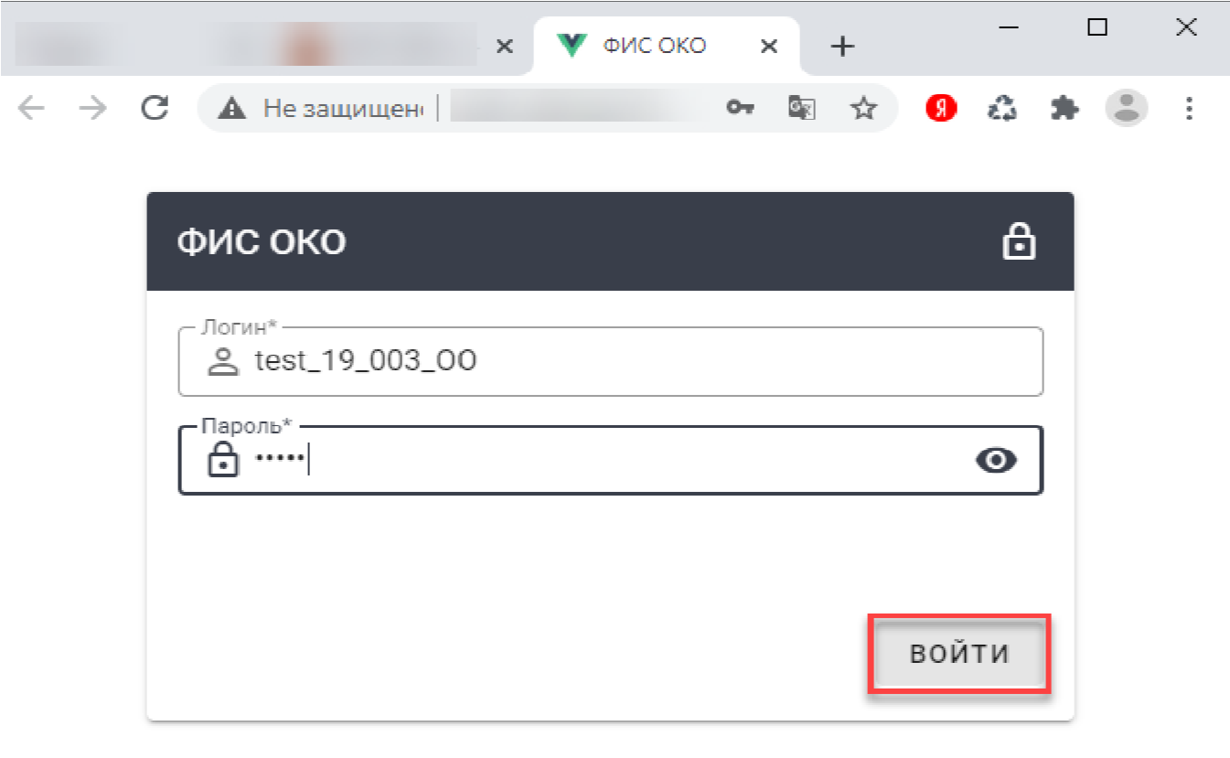
Рис. 1. Доступ к Личному кабинету ФИС ОКО

После корректного вода логина и пароля, пользователь попадает в Личный кабинет, где по умолчанию находится в разделе «Дорожные карты» меню «Обмен данными». В рамках проекта Дорожная карта является основным индикатором продвижения и появления положительных изменений в школе. Поэтому надлежащее ведение системы играет значимую роль с точки зрения успешности школы в проекте.

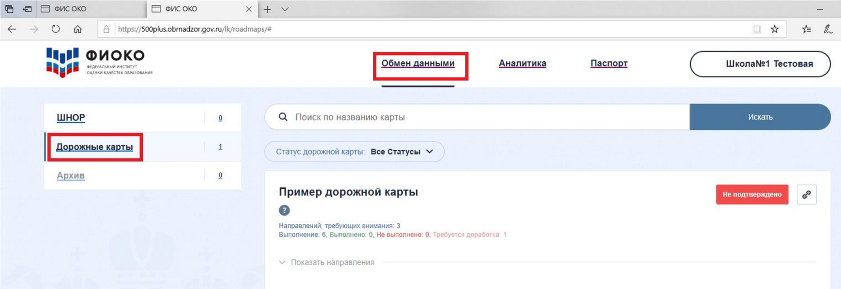
Рис. 2. Доступ к работе с Дорожными картами

4 Меню дорожной карты
Дорожная карта по умолчанию содержит два направления: Стартовая диагностика; Программа развития.
Направление Стартовая диагностика содержит в себе два подраздела: Проектная диагностика и Самообследование. Проектная диагностика содержит рисковый профиль школы (ранее размещен для ознакомления в личном кабинете школы в ФИС ОКО).
Для начала работы со Стартовой диагностикой на поле дорожной карты необходимо нажать на кнопку «Показать направления» (Рис. 3).
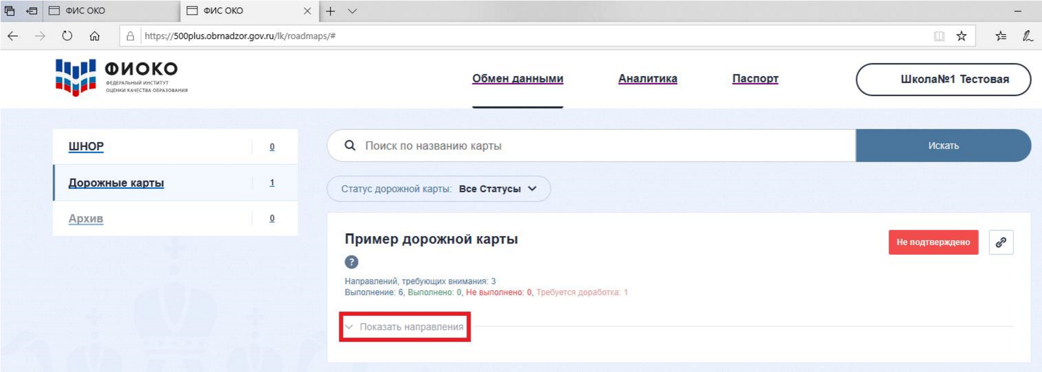
Рис. 3. Выбор направления
Далее раскроется меню дорожной карты (рис. 4).
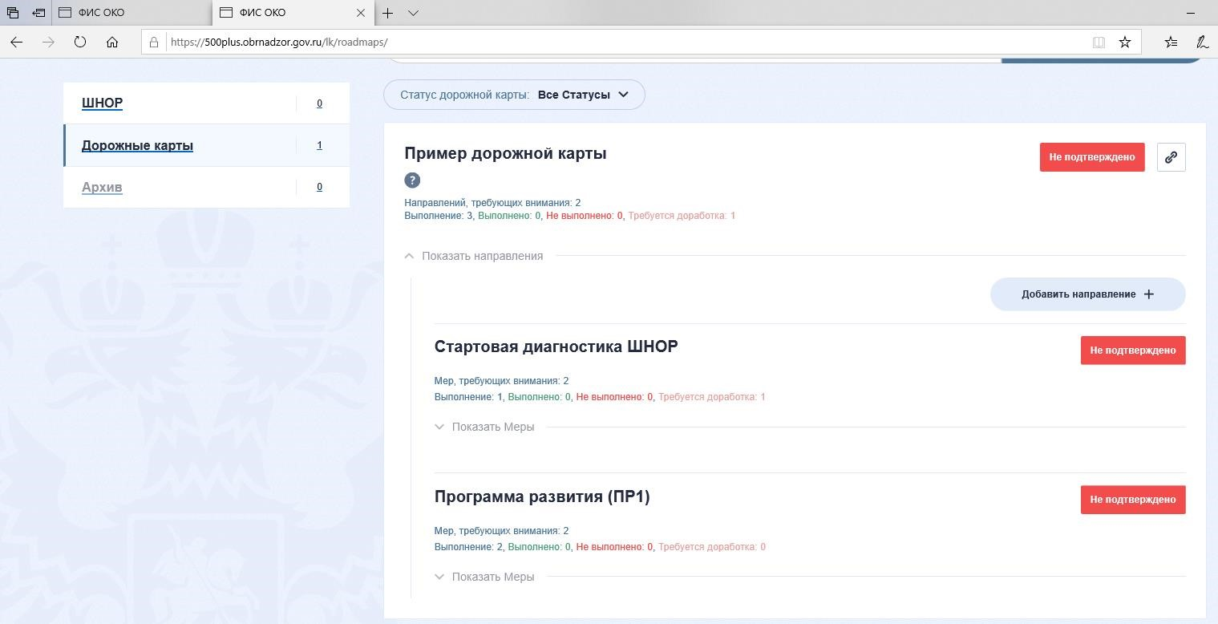
Рис. 4. Меню дорожной карты

5 Стартовая диагностика ШНОР
Для начала работы с направлением «Стартовая диагностика ШНОР» нажмите на кнопку «Показать Меры» (Рис. 5).
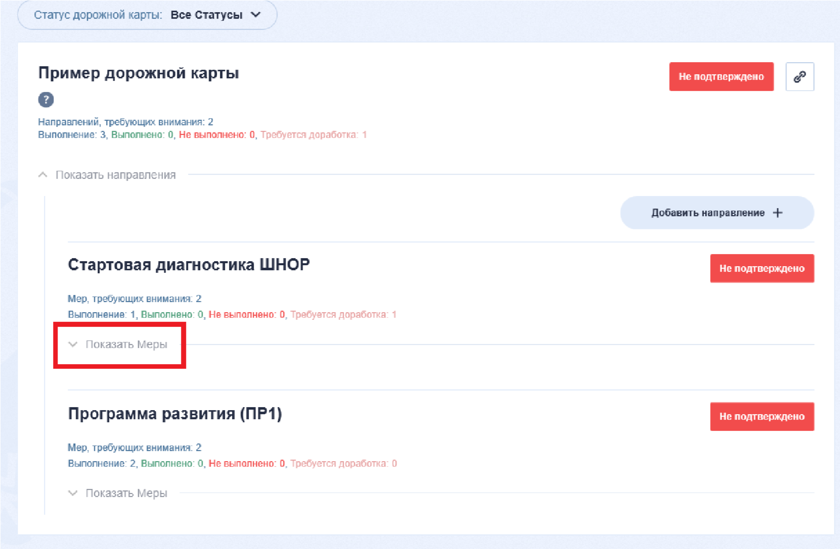
Рис. 5. Меню направления
На основе имеющего рискового профиля и при поддержке и консультаций с куратором школа работает над определением тех направлений, по которым требуется работа по противодействию рискам. В рисковом профиле, полученным школой, некоторые риски выделены желтым цветом – именно они требуют дополнительной оценки со стороны куратора и самой школы: необходимо убедиться представляют ли они актуальную проблему. Школа, совместно с куратором также определяет актуальность рисков, выделенных в профиле красным, и может добавить риск по своему усмотрению (при необходимости).
В появившемся меню направления откроются два блока по умолчанию: «Проектная диагностика» и «Самообследование» (Рис. 6).
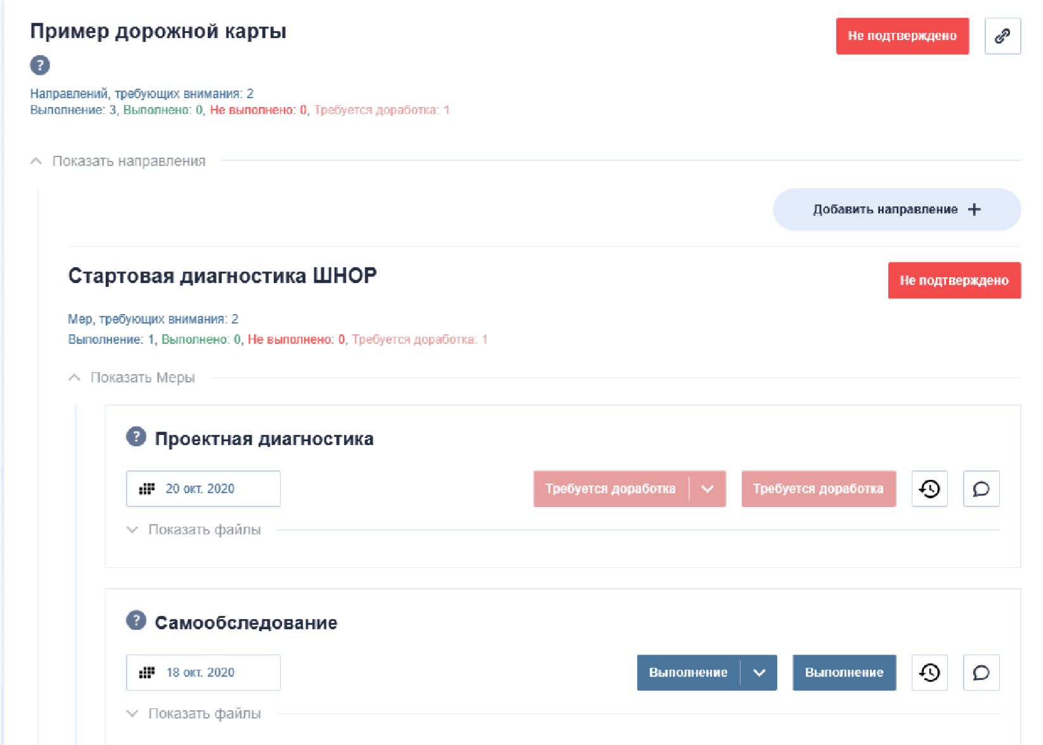
Рис. 6. Меры
В данном разделе есть предварительно загруженные файлы (в отличие от других разделов, где все материалы загружаются школой):
- Файл с рисковым профилем школы (название соответствует логину ФИС ОКО «sch******.pdf»), в котором отображены данные по рискам (файл был ранее размещен для ознакомления в личном кабинете ФИС ОКО).
- Файл с шаблоном формы самообследования («шаблон.docx»)
Получить доступ к файлам можно нажав на кнопку раскрывающегося списка «Показать файлы» (Рис. 7).
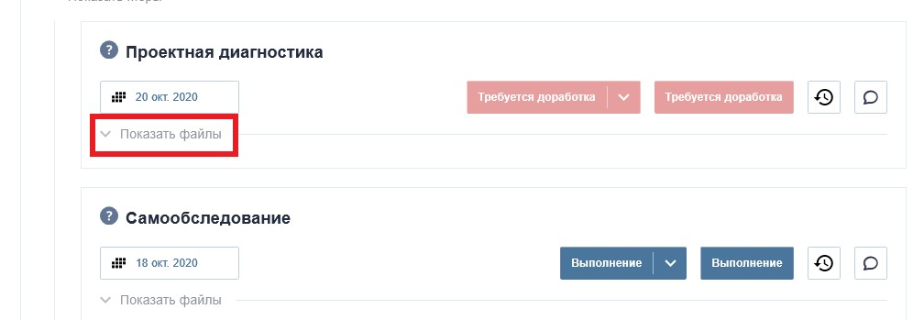
Рис. 7. Просмотр прикрепленных файлов
Далее вы можете скачать или просмотреть прикрепленные файлы, нажав на них
(Рис. 8).
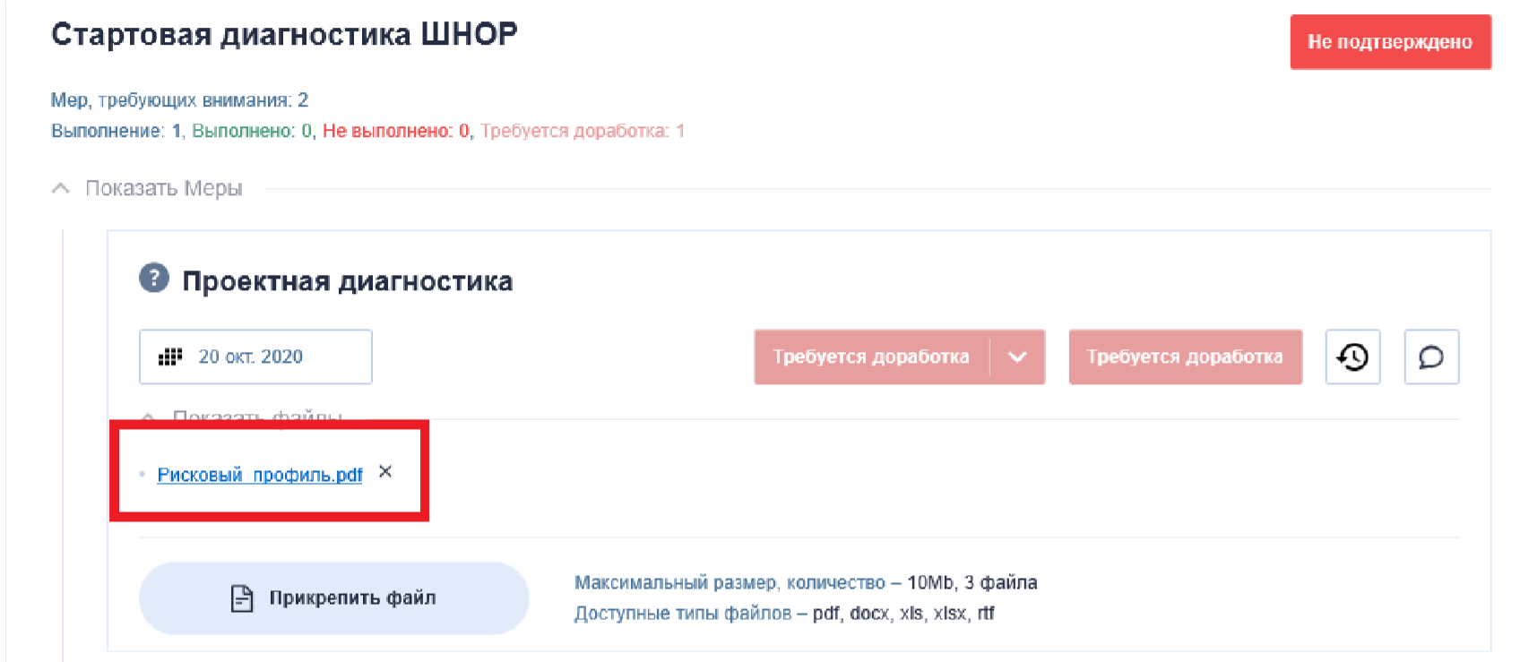
Рис. 8. Прикрепленные файлы
Выбранные школой и куратором направления противодействия рискам, угрожающим школе, отмечаются в Шаблоне самооценки. Шаблон самооценки скачивается и заполняется соответственно выбранным направлениям противодействия рискам.

6 Работа с рисковым профилем и шаблоном самодиагностики
В ходе проведенной ранее диагностики для каждой из школ-участниц был сформирован индивидуальный рисковый профиль (ранее размещен для ознакомления в личном кабинете ФИС ОКО). Рисковый профиль содержит 10 направлений (рисков), которые в зависимости от диагностированной ситуации в школе могут иметь статусы: низкий, средний, высокий.
В рамках проекта адресной методической помощи (500+) школа работает над противодействием рискам в тех направлениях, которые были выбраны школой и куратором из факторов риска, имеющих статус «высокий» или «средний». По отдельному согласованию с куратором школой может быть также определено дополнительное направление (например, риск, который не был диагностирован, но куратор считает его актуальным для конкретной школы).
В ходе работы по добавлению направлений в дорожную карту школа опирается на результаты заполненного шаблона самодиагностики. Для выбора направлений (рисков), по которым школа будет вести работу, прежде всего, необходимо скачать и заполнить форму самообследования «шаблон_самообследование.docx».
Форма заполняется по результатам обсуждения рискового профиля школы с куратором. Цель заполнения шаблона самообследования – выбор направлений, в рамках которых будут реализованы меры противодействия имеющимся рискам.
После заполнения формы самообследования – ее необходимо прикрепить в поле «Самообследование», нажав на кнопку «Прикрепить файл» (Рис. 9).
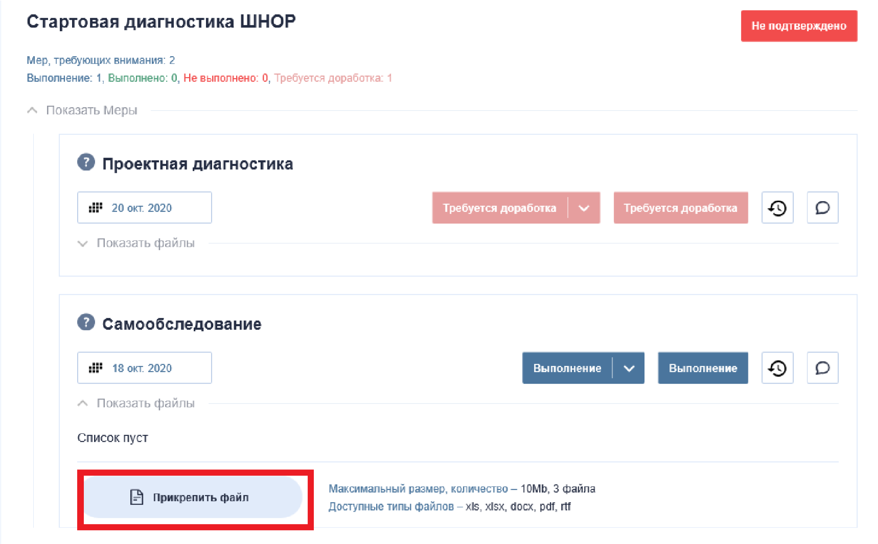
Рис. 9. Прикрепление файла

7 Добавление направлений в дорожную карту
Одновременно с заполнением формы самодиагностики, согласованной с куратором, школа выбирает актуальные направления Дорожной карты. Направлениями фактически являются риски, отображенные в рисковом профиле школы.
Поскольку рисковый профиль отображен в форме самодиагностики, то добавлять направления необходимо исключительно согласно данной форме. Добавляя направления в свою дорожную карту школа также должна подготовить список мер для устранения имеющихся факторов риска.
Каждое направление в базовой компоновке состоит из трех Мер: Программа; 1 этап, 2 этап. Программа представляет из себя описание тех мер, которые должны лечь в основу противодействия этому риску. Таким образом, каждая программа является частью общей программы развития образовательной организации. Этап 1 и Этап 2 – содержат результаты мероприятий по выбранному направлению.
Добавить направление можно нажав на кнопке «Добавить направление +» и далее выбрать из выпадающего списка нужное направление (Рис. 10).

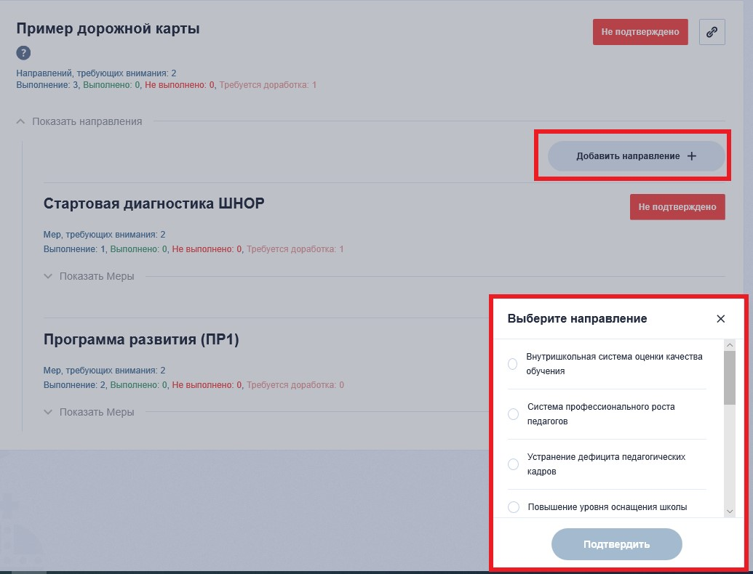
Рис. 10. Выбор направления

Далее выберите направление, выбрав соответствующее наименование, нажмите кнопку «Подтвердить» (Рис. 11)
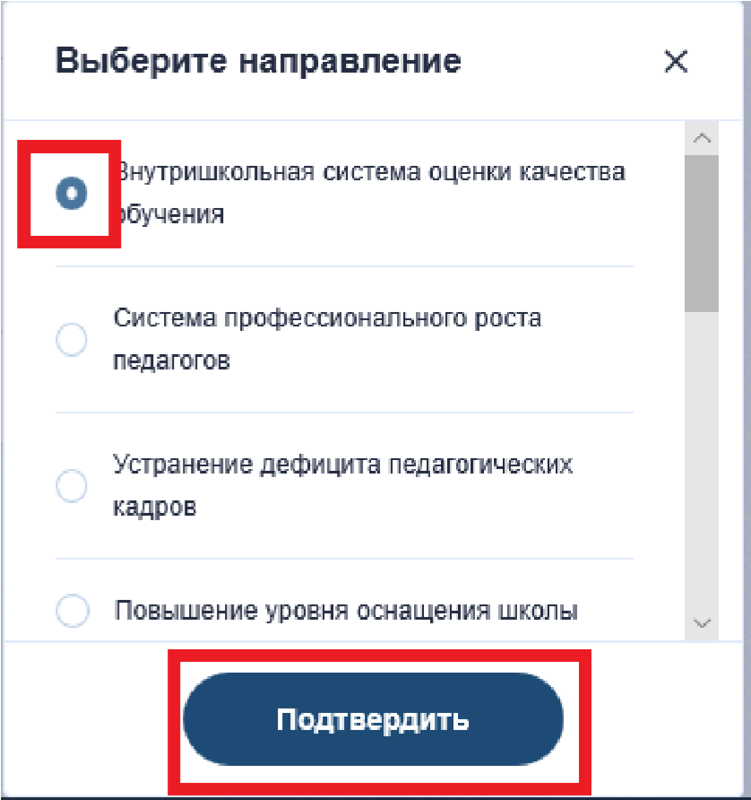
Рис. 11. Добавление направления
Таким образом, выбранное направление будет добавлено в вашу Дорожную карту и появится в общем меню направлений (Рис. 12).
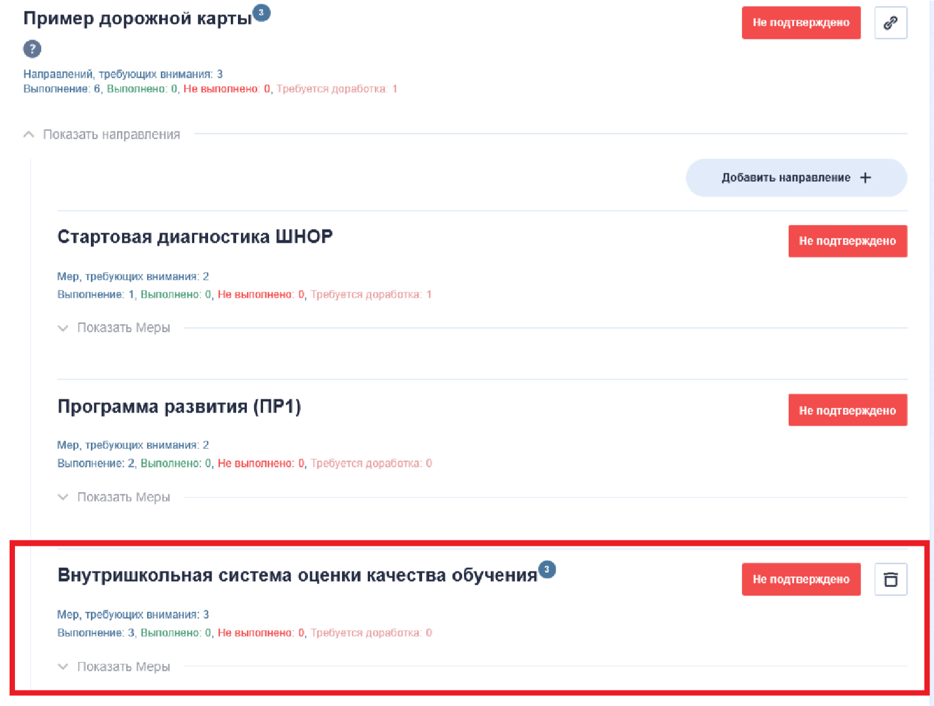
Рис. 12. Добавленное направление
Для добавления всех направлений согласно файлу самоопределения – повторите все шаги п. 4 для каждого указанного в форме Самодиагностика направления.

8 Мониторинг
После добавления направления в Дорожную карту школа размещает документы, содержащие планируемые меры в разделе Программа в каждом выбранном направлении.
После размещения школой документа, содержащего планируемые меры по противодействию рискам в Дорожной карте, куратор, со своей стороны, принимает решение относительно статуса данного документа: «выполнено», если документ удовлетворят решаемым задачам или «отправить на доработку», если считает, что над документом надо поработать еще (при этом указывает в комментариях пожелания к доработке).
При этом все региональные и муниципальные координаторы осуществляют наблюдения за действиями, происходящими в Дорожной карте: видеть, когда документ отправлен на доработку (в случае если в него нужно внести какие-либо изменения), либо, когда куратор согласует документ. Таким образом, региональные и муниципальные координаторы могут оказывать поддержку осуществления любых процессов, произведенных в Дорожной карте и, по необходимости, оставлять комментарии в чате соответствующего направления.
После одобрения планируемых мер куратором школа размещает в подразделе документы, подтверждающие принятие этих мер (например, запланирован пересмотр учебного плана образовательной организации – в качестве подтверждения может быть приложен обновленный учебный план) (Рис. 13).
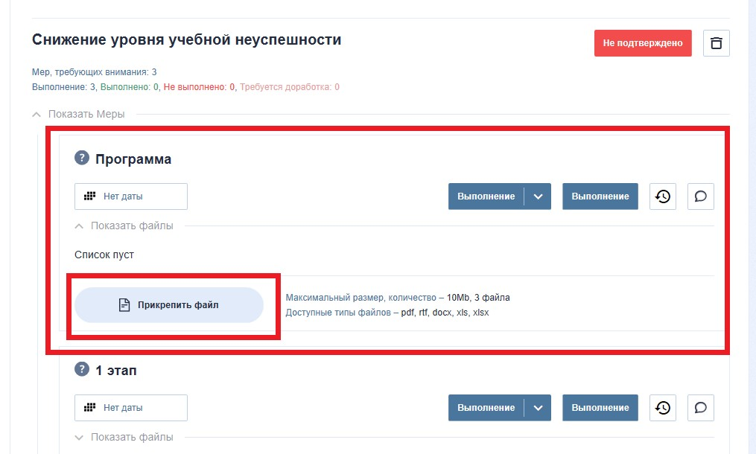
Рис. 13. Размещение планируемых мер в разделе Программа

9 Подтверждение этапов. Действия куратора
Для каждого выбранного направления в Дорожной карте будет реализована своя программа мер, все программы войдут в общую программу развития образовательной организации. Программа развития предполагает реализацию ряда мер и несколько этапов мониторинга. Каждое действие школы в дорожной карте подтверждается куратором.
Так, куратор фиксирует заполненные разделы МЭДК как «выполнено», «требуется доработка» (Рис.14).
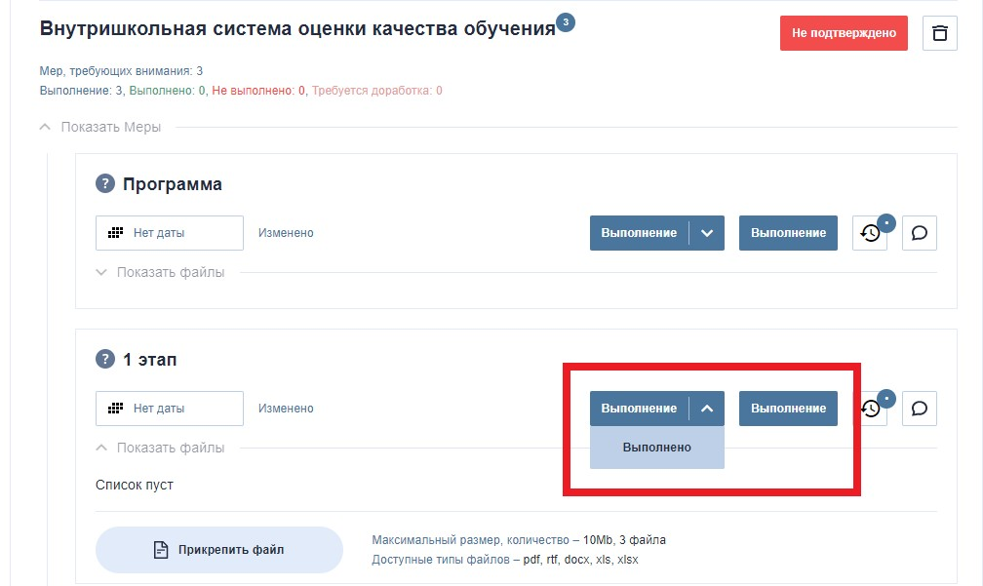
Рис. 14. Выбор статуса выполнения
Например, куратор выбирает статус «выполнено» в разделе «Стартовая диагностика», если заполненная форма самообследования школы и активированные направления в МЭДК соответствуют тем рискам, которые были подтверждены куратором во время первого взаимодействия со школой.
В том случае, если приложение не соответствует ожиданиям куратора: оно не соответствует направлению/не подтверждает реализацию меры/и др. Куратор ставит «требуется доработка» и пишет в соответствующем разделе комментарий с рекомендациями о доработке (Рис. 15).

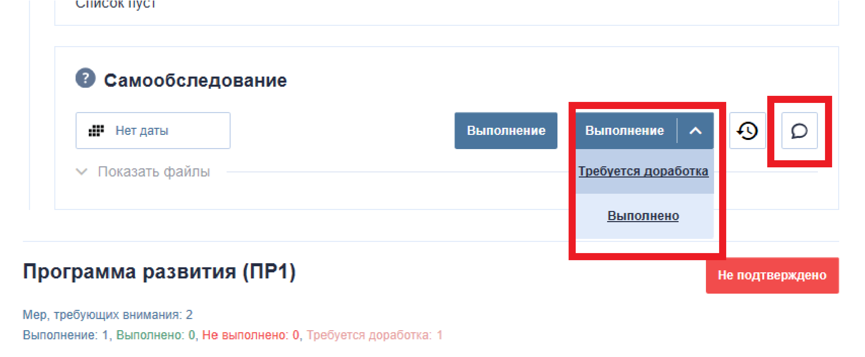
Рис. 15. Требование доработки и комментарий с рекомендациями

10 Сроки
Школа сама устанавливает дату реализации для каждого направления.
ВАЖНО: без установленной даты, или после прохождении контрольной даты – направление перестает быть активным, поэтому работая с направлением надо иметь это в виду.
Программы развития и два мониторинга должны быть внедрены и осуществлены до 31.12.2021. Однако, предполагается, что в 2022 году, школы продолжат реализацию своей среднесрочной программы развития и еще как минимум два мониторинга будут проведены дополнительно.
В 2021 году следует ориентироваться на 30.05.2021 для первого мониторинга и на 01.11.2021 для второго. Эти даты являются сроками размещения документации в соответствующих разделах дорожной карты.

11 Ожидаемые результаты работы
Дорожная карта – отражение движения образовательной организации к повышению качества образования. Очевидно, что никакие выкладываемые документы не заменят реальной работы по выбранным направлениям, однако, важно понимание, что направления, которые содержит Дорожная карта, посильны для школы, оказавшейся в проекте, с учетом ресурсов, которые ей предоставлены: методическая поддержка и материалы, консультативная помощь и расширяющийся банк практик, а также внимание со стороны муниципалитета и региона.
Изменения не происходят за короткий срок, однако главная задача проекта – запустить процессы, которые приведут к трансформации образовательной среды школы. Подобные изменения находятся на уровне готовности педагогического коллектива и директора школы к изменениям. Таким образом, Дорожная карта – стимул для школы, наглядное отображение первых результатов управленческой и методической работы нового качества.

12 Часто задаваемые вопросы
Почему наблюдатели не согласуют работу по направлениям?
Реализация системы административных взаимоотношений между работодателем и школой в рамках функционала ИС МЭДК представляется нецелесообразной. Муниципальный координатор может давать комментарии по содержательным вопросам. В данном проекте роль куратора как раз и состоит в том, чтобы выдать все необходимые заключения. Если муниципалитет не готов согласиться с мнением куратора или не готов с ним сотрудничать, лучше сменить куратора. Муниципальный чиновник может не иметь опыта преодоления трудностей в работе школы, находящейся в сложных условиях, и в силу этого невольно блокировать хорошие предложения. Проект предполагает следующую логику: а) ответственность за результативность изменений лежит на директоре ШНОР, и он принимает окончательное решение б) директору необходима консультация опытного специалиста в лице куратора в) отправление куратором материалов на доработку является не административным шагом, а скорее, механизмом обсуждения и оценкой того, насколько сам куратор доверяет предложенным мерам. Если у муниципалитета есть сомнения в адекватности действий ШНОР и куратора, то лучше вмешиваться в процесс «обычным» путем, то есть через беседы или приказы, а не переносить административные взаимоотношения на уровень ИС МЭДК.
Почему у проекта два этапа согласования? Сколько документов (следов) необходимо будет загрузить?
С одной стороны, срок проекта достаточно короткий и поэтому ставить мониторинг на конец срока опасно – если изменения не начнутся, то не будет времени внести правки. С другой – больше двух этапов – слишком частый мониторинг. В первый мониторинг директор ШНОР должен продемонстрировать какие-то свидетельства своей деятельности. За этот период можно выпустить документы, провести рабочие обсуждения с коллективом (и заснять их), провести уроки с использованием эффективных педагогических технологий и тоже заснять их на видео и документировать в школьной дорожной карте, представить иные материалы уроков, провести корректировку рабочих образовательных программ и выложить скорректированные программы с комментариями, что поменялось или приложить старые программы с изменениями в режиме правки. А затем продолжить, представляя новые материалы. По каждому направлению необходимо выложить материалы по каждой планировавшейся мере.
Предполагаются ли какие-то стандартизированные формы мониторинга по направлениям?
Мониторинг – это экспертиза выложенных материалов. В каждом Направлении есть три подраздела: программа по направлению, Этап 1, Этап 2. При экспертизе программы необходимо убедиться, что она содержит упоминание реалистичных, достижимых и измеримых целей, описание показателей, соответствующих целям и описание принимаемых мер, направленных на изменение ситуации в направлении достижения целей (эти требования есть в инструкции). При экспертизе материалов по этапам необходимо исходить из того, что представляемые школой материалы должны явно свидетельствовать о реализации мероприятий в рамках согласованной программы. Типы свидетельств: фото/ видео проведенных обсуждений в педколлективе, (ссылки на) видео уроков, проведенных по новым технологиям, аналитические справки по итогам промежуточных срезов, образцы применения технологии формирующего оценивания, скорректированные рабочие программы (с указанием конкретных произведенных правок) и т.п.
Можно ли в процессе работы добавлять направления, меры?
Направления можно добавлять из списка предложенных. Меры внутри направления пока останутся такие: программа, этап 1, этап 2. Но через месяц можно обсудить ход проекта и пересмотреть данные позиции.

